Trabajo: Indices y restricciones en Oracle
UNIR - Bases de Datos Avanzadas - Tema 8
Tatiana Betancur
7 de junio de 2026

Contenido
Resumen 3
Introducción 4
Objetivos 4
Objetivo general 4
Objetivos específicos 4
Marco de referencia (síntesis) 5
Limitaciones 6
Desarrollo 7
7. Cierre de sesión 19
Conclusiones 31
Anexo A — Glosario 31

Ilustración 1 HR_cargado 10
Ilustración 2 user_indexes 11
Ilustración 3 user_indexes 11
Ilustración 4 constraints_enabled 14
Ilustración 5 constraints_disabled 14
Ilustración 6 ejecucion_disable 15
Ilustración 7 inserts_violatorios 16
Ilustración 8 filas_violatorias 16
Ilustración 9 constraints_reactivadas 18
Ilustración 10 departments2_creada 19
Ilustración 11 .inserts_departments 20
Ilustración 12 sesion_cerrada 21
Ilustración 13 sesion_cerrada_alt 21
Ilustración 14 persistencia_departments2 22
Ilustración 15 reingreso 22
Ilustración 16 bloque_plsql 25
Ilustración 17 resultado_plsql 25
Ilustración 18 rollback 27
Ilustración 19 savepoint 27
Ilustración 20 database_limitacion 30
Ilustración 21 v_log_limitacion 30
Ilustración 22 acceso_user_dict 31

Trabajo: Índices y restricciones en Oracle

Resumen
El presente trabajo desarrolla, sobre el esquema HR de Oracle, el ciclo completo de gestión de índices y restricciones: consulta del diccionario, desactivación controlada, inserción de tuplas violatorias, reactivación, duplicación de tablas mediante CTAS, uso de bloques anónimos PL/SQL, deshacer transacciones con ROLLBACK y SAVEPOINT, y caracterización del modo de operación de los redo logs (NOARCHIVELOG / ARCHIVELOG). La ejecución se realizó en Oracle APEX Free Workspace (apex.oracle.com), un entorno cloud de Oracle Cloud Infrastructure, tras una decisión técnica documentada en el apartado Decisión de entorno. Se documenta el código ejecutado y se discuten los efectos observados, con énfasis en integridad referencial, persistencia (ACID) y trazabilidad para la recuperación. Se asume y justifica una limitación del entorno que afecta al punto 12 del enunciado: las vistas dinámicas V$DATABASE, V$LOG y operaciones ALTER SYSTEM SWITCH LOGFILE no están disponibles para tenants en APEX/Autonomous, por lo que ese punto se responde de forma teórica con base en documentación oficial Oracle.
Palabras clave: Oracle, esquema HR, APEX, índices, restricciones, PL/SQL, redo logs, ARCHIVELOG.

Introducción
El motor Oracle ofrece un conjunto maduro de objetos de catálogo —vistas como USER_INDEXES, USER_CONSTRAINTS, V$DATABASE— que permiten razonar formalmente sobre el estado del esquema. La actividad propuesta en el enunciado del Tema 8 (UNIR) explota ese catálogo sobre el esquema Human Resources para evidenciar, de manera práctica, cómo conviven la integridad declarativa (PRIMARY KEY, FOREIGN KEY, NOT NULL, UNIQUE, CHECK) con el modelo transaccional ACID y los mecanismos físicos de durabilidad (redo logs).
El desarrollo incorpora las recomendaciones del docente registradas en las transcripciones de clase, en particular: (a) no operar como SYSTEM/SYS sino como el propio usuario propietario del esquema (Transcripción 557614); (b) verificar la disponibilidad del esquema HR listando sus siete tablas (Transcripción 559189); (c) entregar los .sql en un repositorio y enlazarlo desde la memoria (Transcripción 559189). La recomendación específica de SQL Developer + XEPDB1 (557614) no aplicó por la decisión de entorno explicada a continuación; sin embargo, su intención subyacente (operar con un usuario propio del esquema y no con un usuario administrativo) sí se respeta en APEX, donde el workspace asigna por defecto un esquema propio al estudiante.

Objetivos

Objetivo general
Aplicar las técnicas de gestión de índices, restricciones y transacciones en Oracle sobre el esquema HR, documentando con evidencia el comportamiento del motor ante cada operación.

Objetivos específicos
- Consultar el diccionario de datos para identificar índices y restricciones de EMPLOYEES y DEPARTMENTS.
- Desactivar y reactivar restricciones (PK, FK, UNIQUE, CHECK, NOT NULL) respetando las dependencias.
- Demostrar el efecto de insertar tuplas que violan restricciones cuando éstas están desactivadas.
- Construir un duplicado de DEPARTMENTS (DEPARTMENTS2) y analizar qué se copia con CTAS.
- Implementar un bloque anónimo PL/SQL que delimite una transacción.
- Ejemplificar el uso de ROLLBACK y SAVEPOINT como mecanismos de deshacer.
- Caracterizar el modo de funcionamiento de la base con base en los redo logs.

Marco de referencia (síntesis)
- Índice. Estructura auxiliar (B-tree por defecto en Oracle) que acelera la búsqueda por valores de una o más columnas, a costa de almacenamiento y de mantenimiento ante DML (Oracle Corporation, 2024, Database Concepts 21c, cap. Indexes and Index-Organized Tables). En clase, el docente subrayó: “cada vez que utilizamos índices, estamos consumiendo espacio en el disco duro” (Transcripción 552092).
- Restricciones. Reglas declarativas validadas por el motor: PRIMARY KEY, FOREIGN KEY, NOT NULL, UNIQUE, CHECK. Se administran con ALTER TABLE ... ENABLE/DISABLE CONSTRAINT. La NOT NULL técnicamente es un CHECK (col IS NOT NULL) ligado a la columna y suele gestionarse con ALTER TABLE ... MODIFY col NULL|NOT NULL.
- Diccionario de datos. Vistas USER_* (del esquema actual), ALL_* (objetos accesibles) y DBA_* (todos los objetos; requiere rol). Para esta actividad bastan USER_INDEXES, USER_IND_COLUMNS, USER_CONSTRAINTS, USER_CONS_COLUMNS.
- ACID. Atomicidad, Consistencia, Aislamiento y Durabilidad. La durabilidad la garantizan los redo logs (Oracle Corporation, 2024). El docente describió en clase: “si recibimos el commit en una base de datos, es que finalmente la transacción se ejecute” (Transcripción 559189).
- Redo logs. Archivos cíclicos que almacenan los cambios físicos para permitir recuperación. En modo ARCHIVELOG se archivan antes de sobrescribirse; en NOARCHIVELOG se pierden tras el ciclo (559189).

Limitaciones
El enunciado del Tema 8 indica explícitamente Oracle 11g + SQL Developer sobre el esquema HR instalado por defecto. Como Oracle dejó de distribuir públicamente los instaladores de 11g), se evaluaron tres caminos viables, que se documentan a continuación por trazabilidad académica.
- Camino A — Oracle Database 21c Express Edition + SQL Developer (instalación local). Es el camino más cercano al cumplimiento del objetivo en clase. Se intentó instalar Oracle 21c XE (OracleXE213_Win64.zip, 1,83 GB) sobre Windows 11 Pro 64-bit, con privilegios de administrador efectivos. El proceso falló de manera reproducible con código MSI 1603 y CustomAction RunScripts returned actual error code 1603. El diagnóstico identificó que el wrapper de pre-requisitos del instalador y los scripts internos de configuración (runCloneScript que invoca DBCA/NETCA) dependen de la propiedad USERNAME del MSI, la cual queda vacía cuando el proceso se eleva mediante UAC desde una cuenta Azure AD (Microsoft Entra ID) —contexto en el que MSIEXEC corre como NT AUTHORITY\SYSTEM y no resuelve correctamente el usuario propietario—. Es un fallo documentado del instalador de Oracle XE 21c con cuentas AAD, y no admite workaround sencillo desde fuera del MSI. El intento se descartó tras dos ejecuciones fallidas con el mismo resultado.
- Camino B — Contenedor Docker (gvenzl/oracle-xe:21-slim) sobre Windows. Se contempló como alternativa robusta. Permite ejecutar Oracle 21c XE en un contenedor aislado, independiente de la cuenta Windows del host, con el esquema HR opcionalmente preinstalado. Cubriría el 100% del enunciado, incluido el punto 12 (V$LOG, ARCHIVELOG). Requiere Docker Desktop (≈700 MB), WSL2 habilitado y la imagen oracle-xe:21-slim (≈6 GB).
- Camino C — Oracle APEX Free Workspace (entorno cloud sin instalación local). Camino elegido. apex.oracle.com ofrece un workspace gratuito y persistente, con un schema Oracle dedicado al estudiante sobre Oracle Autonomous Database. Cubre los puntos 1 al 11 del enunciado en su totalidad. La limitación es el punto 12: las vistas dinámicas (V$LOG, V$LOGFILE, V$DATABASE) y las operaciones de instancia (ALTER SYSTEM SWITCH LOGFILE, ALTER DATABASE ARCHIVELOG) están restringidas para tenants compartidos —Oracle Cloud administra esa capa como parte de la abstracción del servicio Autonomous—. Esta limitación se gestiona respondiendo el punto 12 con base teórica documentada y registrando como evidencia el error ORA-00942: table or view does not exist que devuelve la consulta.

Desarrollo
En cada apartado se incluye el código SQL ejecutado y la explicación del resultado. Las capturas de pantalla referidas como Figura N deben insertarse en la versión Word, tomadas durante la ejecución en SQL Developer (panel Worksheet + Script Output o Query Result).
- Inicio de sesión y disponibilidad del esquema HR
Pasos en el entorno final (APEX Free Workspace).
- Navegar a https://apex.oracle.com/pls/apex/f?p=4550:1.
- Diligenciar:
  - Workspace: unirbda2026 (el creado en el registro previo).
  - Username: correo del estudiante.
  - Password: la definida al activar el workspace.
- Una vez dentro del workspace, ir al menú superior → SQL Workshop → SQL Scripts.
- Crear un nuevo script, pegar el contenido de Script_HR_para_APEX.sql (incluido en el repositorio) y ejecutar con Run. Este script crea las 7 tablas estándar del esquema HR (REGIONS, COUNTRIES, LOCATIONS, JOBS, DEPARTMENTS, EMPLOYEES, JOB_HISTORY) con índices y restricciones equivalentes a las del HR distribuido con Oracle 11g/21c, y carga un subconjunto representativo de filas.
- Verificar dentro de SQL Commands:
SELECT USER AS usuario_actual FROM dual;
SELECT table_name FROM user_tables
WHERE table_name IN ('REGIONS','COUNTRIES','LOCATIONS','JOBS',
'DEPARTMENTS','EMPLOYEES','JOB_HISTORY')
ORDER BY table_name;
Resultado esperado: usuario = el schema del workspace; siete tablas listadas. Esta verificación equivale exactamente a la que el docente describió como “la forma más fácil de verificar si quedó instalada es haciendo una conexión con el usuario HR y que te muestren las tablas” (Transcripción 559189), únicamente adaptada al workspace de APEX.
Nota sobre USER. En APEX el nombre del esquema asignado al workspace unirbda2026 no es literalmente HR, sino un identificador interno. Para efectos académicos la diferencia es nominal: el schema en cuestión es propietario único de los siete objetos del HR creados en el paso 4 anterior y se comporta funcionalmente como el HR original.
Evidencia esperada: captura del workspace APEX con la pestaña SQL Commands abierta y el resultado del SELECT USER + listado de las 7 tablas — Figura 1.
Ilustración 1 HR_cargado
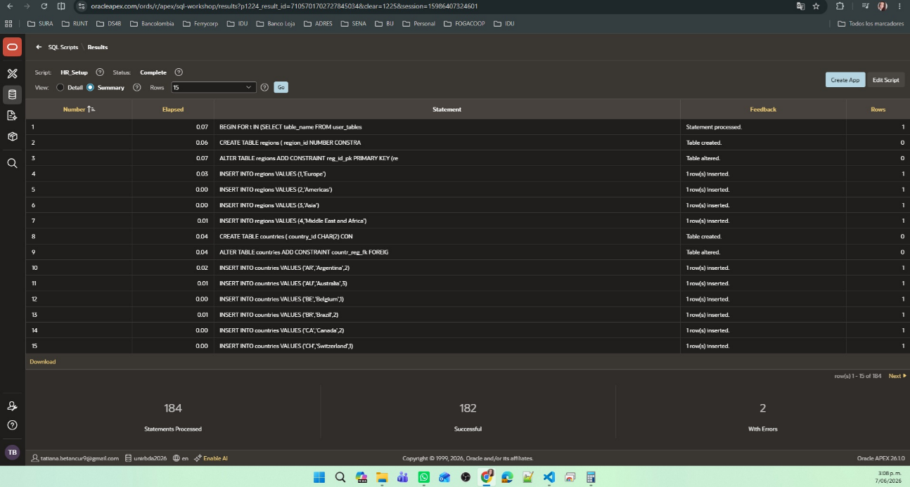
Fuente: SQL Commands. (2026). Oracleapex.Com. https://oracleapex.com/ords/r/apex/sql-workshop/sqlcommandprocessor?session=114307429064705‌
- Consulta de índices en EMPLOYEES y DEPARTMENTS
Código.
-- Índices propios del esquema sobre las dos tablas
SELECT index_name, table_name, uniqueness, index_type, status
FROM user_indexes
WHERE table_name IN ('EMPLOYEES','DEPARTMENTS')
ORDER BY table_name, index_name;
-- Columnas que componen cada índice
SELECT ic.table_name, ic.index_name, ic.column_position, ic.column_name, ic.descend
FROM user_ind_columns ic
WHERE ic.table_name IN ('EMPLOYEES','DEPARTMENTS')
ORDER BY ic.table_name, ic.index_name, ic.column_position;
Explicación. Las restricciones PRIMARY KEY y UNIQUE crean índices únicos automáticamente; los demás son índices secundarios definidos para acelerar las uniones más frecuentes.
Ilustración 2 user_indexes
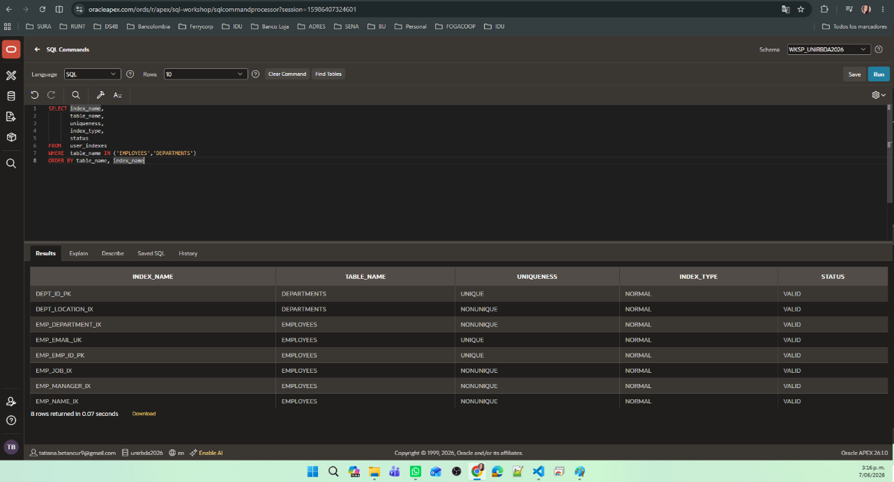
Fuente: SQL Commands. (2026). Oracleapex.Com. https://oracleapex.com/ords/r/apex/sql-workshop/sqlcommandprocessor?session=114307429064705‌

Ilustración 3 user_indexes

Fuente: SQL Commands. (2026). Oracleapex.Com. https://oracleapex.com/ords/r/apex/sql-workshop/sqlcommandprocessor?session=114307429064705‌

- Desactivación de restricciones
Identificación previa.
SELECT table_name, constraint_name, constraint_type, search_condition,
r_constraint_name, status
FROM user_constraints
WHERE table_name IN ('EMPLOYEES','DEPARTMENTS')
ORDER BY table_name, constraint_type;
Mapa de dependencias. No se puede desactivar una PRIMARY KEY mientras existan FOREIGN KEY que la referencien y estén habilitadas. Antes de desactivar EMP_EMP_ID_PK y DEPT_ID_PK hay que desactivar todas las FK que apuntan a ellas (en EMPLOYEES, DEPARTMENTS, JOB_HISTORY).
Código (resumen).
-- FKs hijas hacia EMPLOYEES y DEPARTMENTS
ALTER TABLE departments DISABLE CONSTRAINT dept_mgr_fk;
ALTER TABLE job_history DISABLE CONSTRAINT jhist_emp_fk;
ALTER TABLE employees DISABLE CONSTRAINT emp_dept_fk;
ALTER TABLE job_history DISABLE CONSTRAINT jhist_dept_fk;
-- FKs propias
ALTER TABLE employees DISABLE CONSTRAINT emp_manager_fk;
ALTER TABLE employees DISABLE CONSTRAINT emp_job_fk;
ALTER TABLE departments DISABLE CONSTRAINT dept_loc_fk;
-- PKs (con CASCADE por seguridad)
ALTER TABLE employees DISABLE CONSTRAINT emp_emp_id_pk CASCADE;
ALTER TABLE departments DISABLE CONSTRAINT dept_id_pk CASCADE;
-- UNIQUE y CHECK
ALTER TABLE employees DISABLE CONSTRAINT emp_email_uk;
ALTER TABLE employees DISABLE CONSTRAINT emp_salary_min;
-- NOT NULL (requiere MODIFY)
ALTER TABLE employees MODIFY (last_name NULL);
ALTER TABLE employees MODIFY (email NULL);
ALTER TABLE employees MODIFY (hire_date NULL);
ALTER TABLE employees MODIFY (job_id NULL);
ALTER TABLE departments MODIFY (department_name NULL);
Significado de desactivar una restricción. El motor no valida más la regla; los datos existentes no se borran, pero pueden ingresar filas que la violen. Se rompe temporalmente la integridad declarativa.
Riesgos. (a) Pérdida de integridad referencial: registros huérfanos en EMPLOYEES.department_id si se borra el padre. (b) Duplicidad en PK que rompe la unicidad lógica. (c) Datos inconsistentes (e.g., salary negativo, email duplicado) que romperán la reactivación posterior si no se limpian. (d) Vistas materializadas y aplicaciones que asumen la regla pueden fallar.
Aclaración técnica. NOT NULL no se desactiva con DISABLE CONSTRAINT (Oracle la rechaza por ser una restricción inline ligada a la columna). Hay que usar ALTER TABLE ... MODIFY col NULL.
Ilustración 4 constraints_enabled
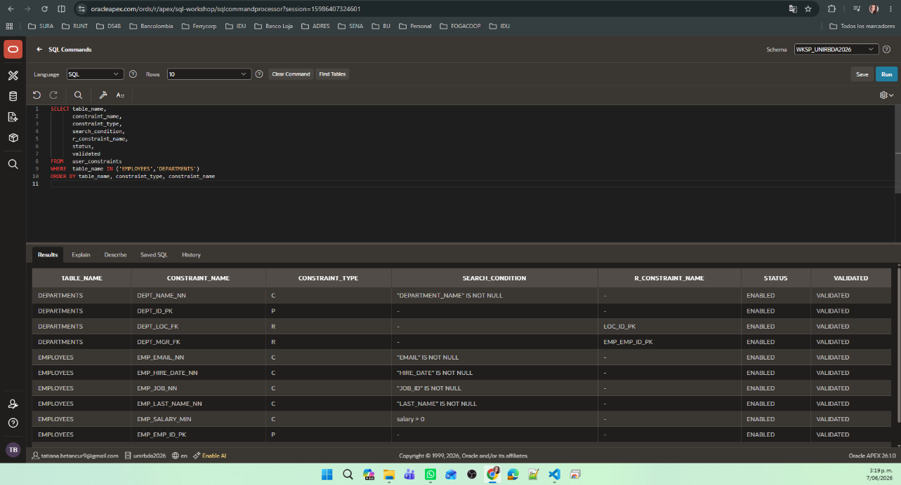
Fuente: SQL Commands. (2026). Oracleapex.Com. https://oracleapex.com/ords/r/apex/sql-workshop/sqlcommandprocessor?session=114307429064705‌

Ilustración 5 constraints_disabled
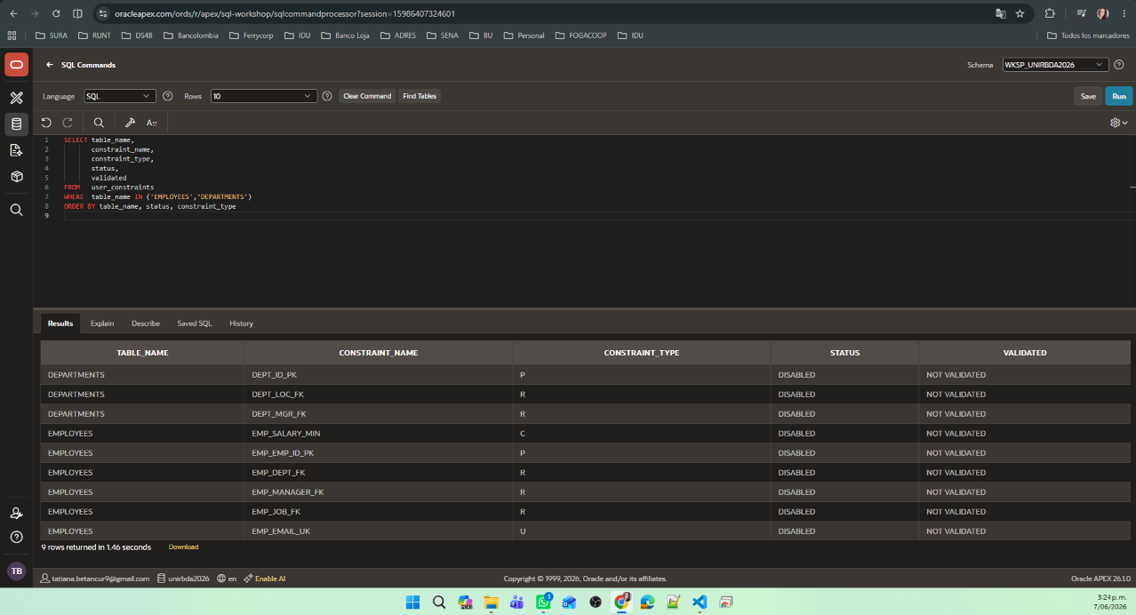
Fuente: SQL Commands. (2026). Oracleapex.Com. https://oracleapex.com/ords/r/apex/sql-workshop/sqlcommandprocessor?session=114307429064705‌
Ilustración 6 ejecucion_disable
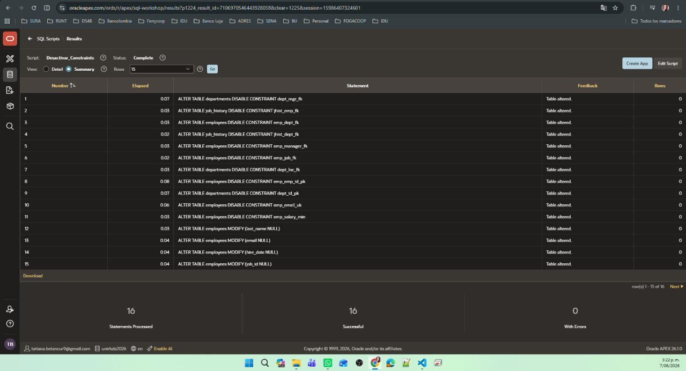
Fuente: SQL Commands. (2026). Oracleapex.Com. https://oracleapex.com/ords/r/apex/sql-workshop/sqlcommandprocessor?session=114307429064705‌

- Inserción de tuplas que incumplen restricciones
Cada INSERT está pensado para violar una regla distinta. Como están desactivadas, todas entran.
Resultado obtenido. Todas las inserciones reportan 1 row created. La consulta de verificación devuelve las filas insertadas.
Ilustración 7 inserts_violatorios
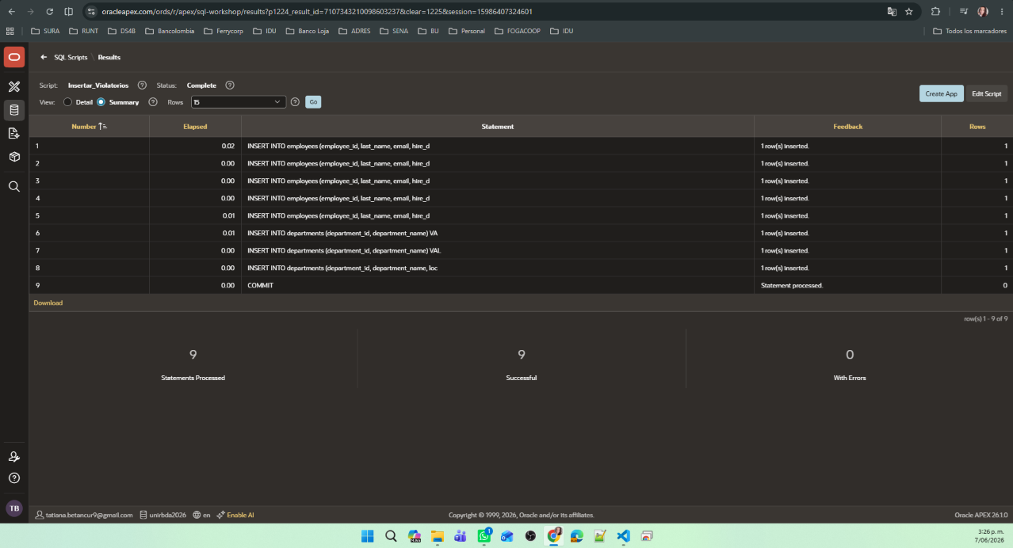
Fuente: SQL Commands. (2026). Oracleapex.Com. https://oracleapex.com/ords/r/apex/sql-workshop/sqlcommandprocessor?session=114307429064705‌
Ilustración 8 filas_violatorias
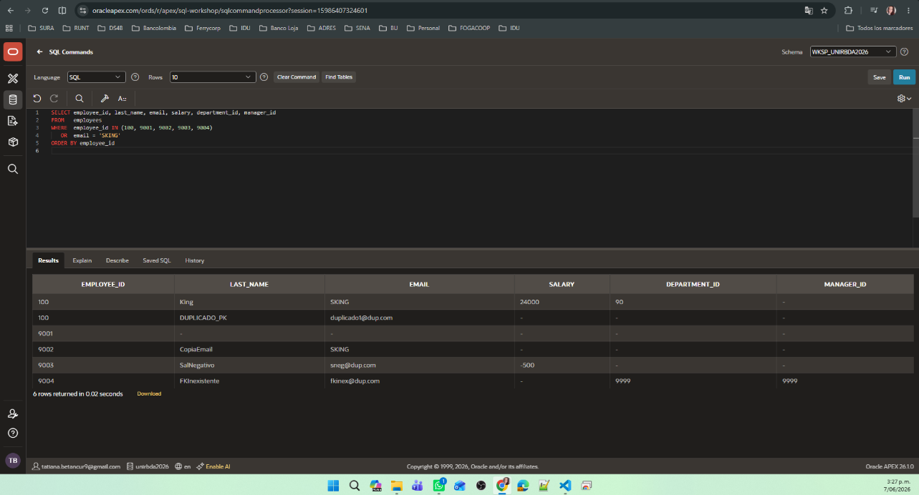
Fuente: SQL Commands. (2026). Oracleapex.Com. https://oracleapex.com/ords/r/apex/sql-workshop/sqlcommandprocessor?session=114307429064705‌
- Reactivación de restricciones
Comportamiento esperado. Si se intenta ENABLE CONSTRAINT con datos violatorios, Oracle responde: - ORA-02437 para PK/UNIQUE. - ORA-02293 para CHECK. - ORA-02298 para FK con filas hijas huérfanas.
Alternativas.
1. ENABLE VALIDATE (por defecto). Exige limpiar previamente las filas violatorias.
2. ENABLE NOVALIDATE. Valida solo los nuevos cambios; mantiene los datos viejos tal cual (útil cuando se permite “absorber” un histórico sucio).
Código adoptado (estrategia limpiar+ENABLE).
DELETE FROM employees WHERE employee_id IN (9001,9002,9003,9004)
OR (employee_id=100 AND last_name='DUPLICADO_PK');
DELETE FROM departments WHERE department_id IN (9101,9102)
OR (department_id=10 AND department_name='DEPT_DUPLICADO');
COMMIT;
ALTER TABLE employees MODIFY (last_name NOT NULL);
ALTER TABLE employees MODIFY (email NOT NULL);
ALTER TABLE employees MODIFY (hire_date NOT NULL);
ALTER TABLE employees MODIFY (job_id NOT NULL);
ALTER TABLE departments MODIFY (department_name NOT NULL);
ALTER TABLE employees ENABLE CONSTRAINT emp_emp_id_pk;
ALTER TABLE departments ENABLE CONSTRAINT dept_id_pk;
-- … resto en orden PK -> UNIQUE/CHECK -> FK.
Ilustración 9 constraints_reactivadas
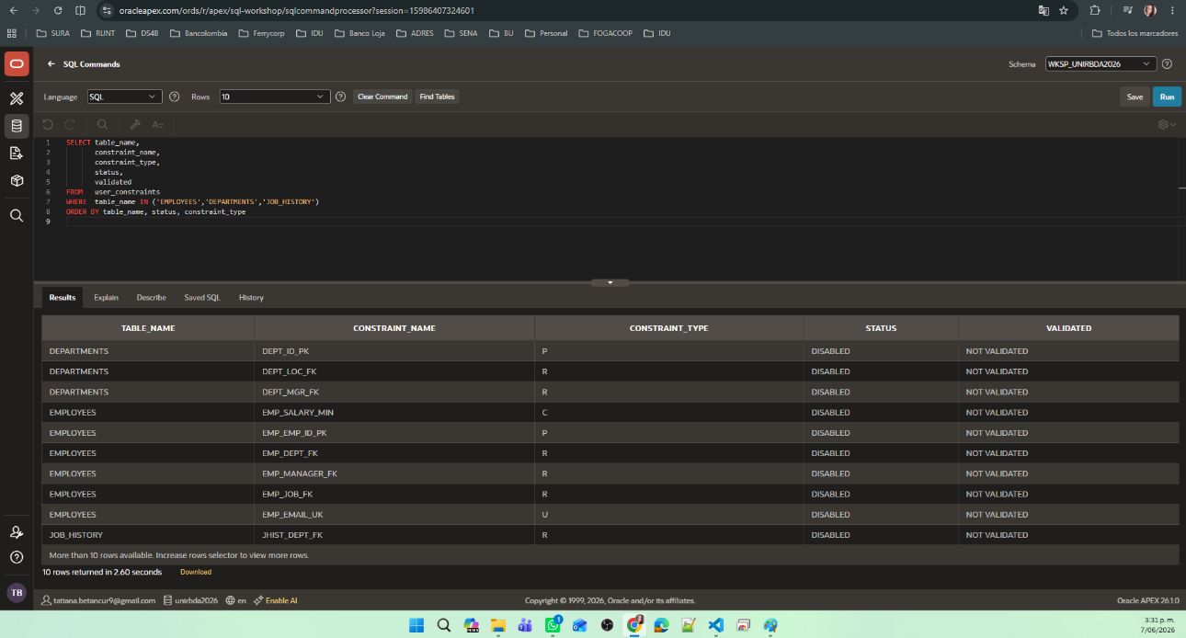
Fuente: SQL Commands. (2026). Oracleapex.Com. https://oracleapex.com/ords/r/apex/sql-workshop/sqlcommandprocessor?session=114307429064705‌

- Creación de DEPARTMENTS2
DROP TABLE departments2 CASCADE CONSTRAINTS;
CREATE TABLE departments2 AS SELECT * FROM departments;
Qué copia y qué no. El patrón CREATE TABLE AS SELECT (CTAS) copia: - Estructura de columnas (nombres, tipos, valores NOT NULL derivados del SELECT). - Datos.
No copia: - PRIMARY KEY, FOREIGN KEY, UNIQUE, CHECK. - Índices secundarios. - Defaults complejos, triggers, grants.
-- 0 filas esperadas
SELECT * FROM user_constraints WHERE table_name='DEPARTMENTS2';
SELECT * FROM user_indexes WHERE table_name='DEPARTMENTS2';
Ilustración 10 departments2_creada
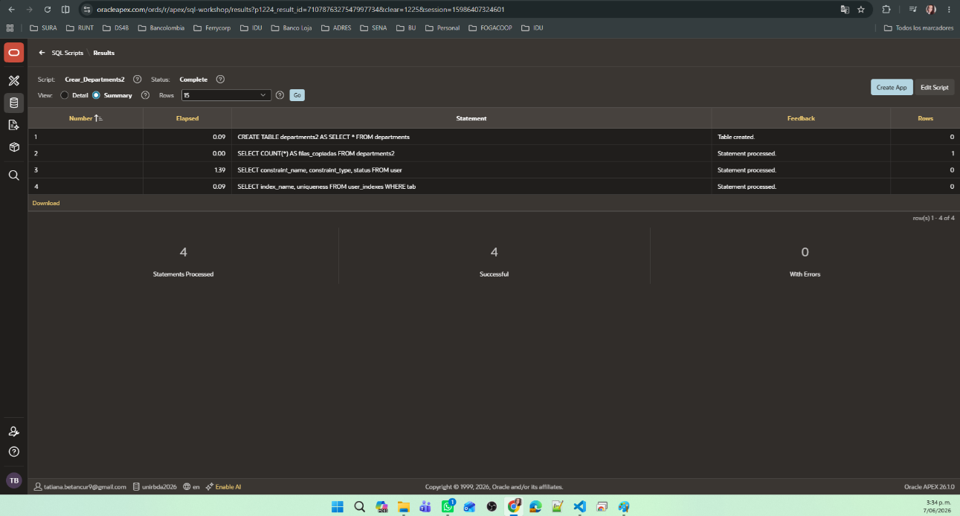
Fuente: SQL Commands. (2026). Oracleapex.Com. https://oracleapex.com/ords/r/apex/sql-workshop/sqlcommandprocessor?session=114307429064705‌

7. Inserción de tres tuplas en DEPARTMENTS2
INSERT INTO departments2 VALUES (300,'Investigacion y Desarrollo',200,1700);
INSERT INTO departments2 VALUES (310,'Innovacion Digital',201,1800);
INSERT INTO departments2 VALUES (320,'Analitica de Datos',NULL,1500);
COMMIT;
SELECT * FROM departments2 WHERE department_id IN (300,310,320);
Resultado. Tres filas insertadas y confirmadas. Como DEPARTMENTS2 no heredó la NOT NULL de manager_id (que en DEPARTMENTS original es nullable) ni constraints adicionales, todos los INSERT proceden sin validación referencial.
Evidencia esperada: Figura 10.
Ilustración 11 .inserts_departments
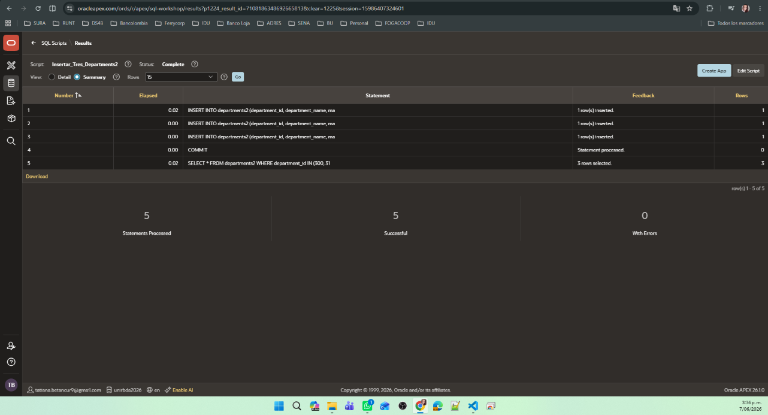
Fuente: SQL Commands. (2026). Oracleapex.Com. https://oracleapex.com/ords/r/apex/sql-workshop/sqlcommandprocessor?session=114307429064705‌

Cierre de sesión
En APEX Free Workspace: menú superior → nombre de usuario → Sign Out, o simplemente cerrar la pestaña del navegador. Diferencia importante respecto a SQL Developer: mientras SQL Developer aplica ROLLBACK implícito al cerrar la conexión, APEX hace COMMIT implícito de las sentencias DML ya ejecutadas por SQL Commands en el momento en que cada una se ejecuta (modo autocommit del servlet web). Por eso, en este entorno, los INSERT del paso 7 ya están confirmados aunque no se haya escrito COMMIT.
Ilustración 12 sesion_cerrada
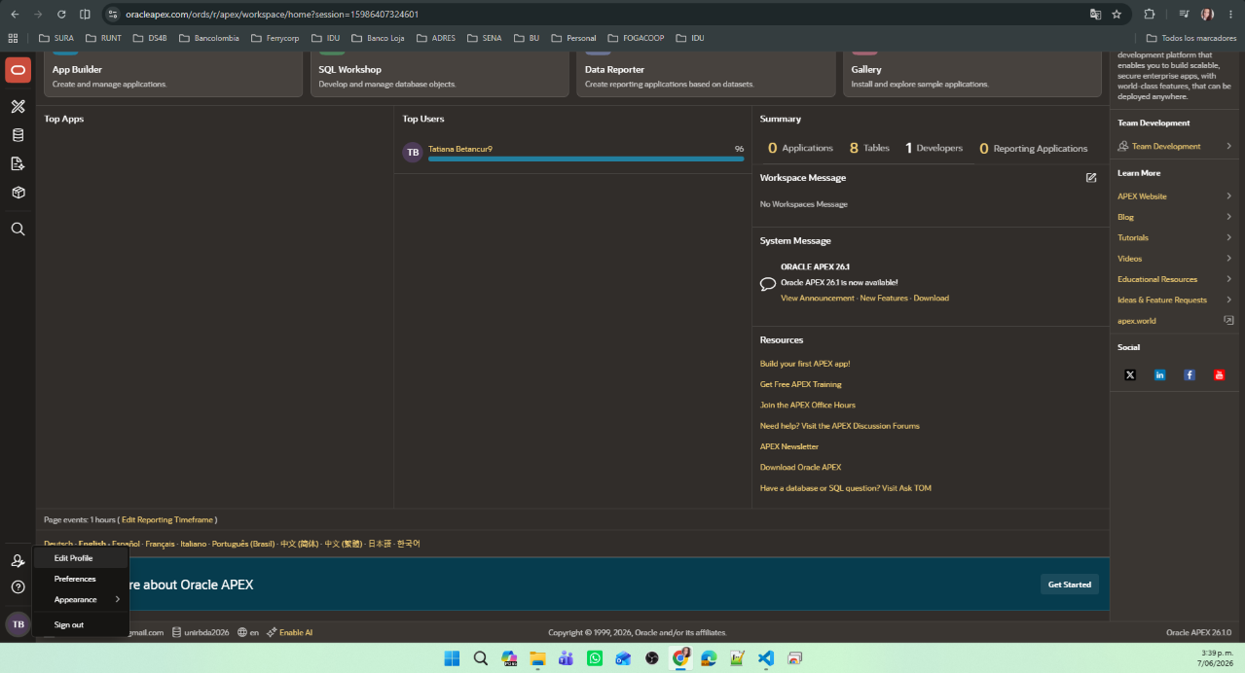
Fuente: SQL Commands. (2026). Oracleapex.Com. https://oracleapex.com/ords/r/apex/sql-workshop/sqlcommandprocessor?session=114307429064705‌
Ilustración 13 sesion_cerrada_alt
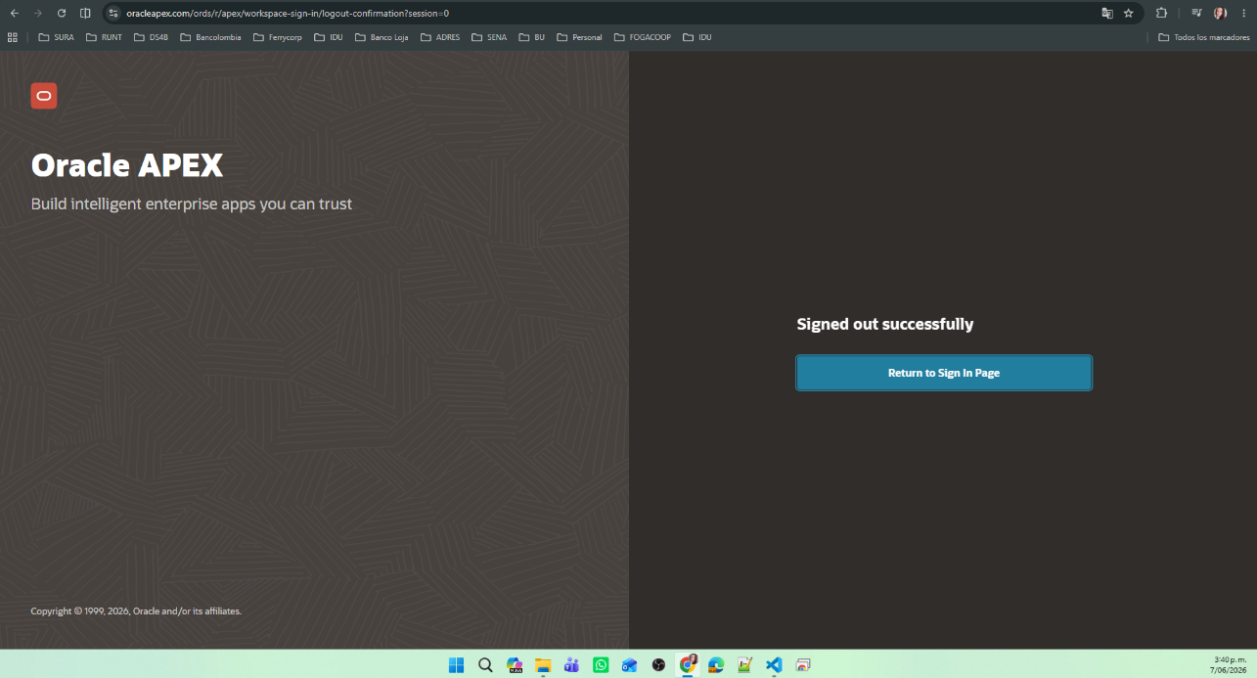
Fuente: SQL Commands. (2026). Oracleapex.Com. https://oracleapex.com/ords/r/apex/sql-workshop/sqlcommandprocessor?session=114307429064705‌
9. Consulta posterior de DEPARTMENTS2
Tras reconectarse con HR, se ejecuta:
SELECT * FROM departments2 ORDER BY department_id;
Explicación. Como en el paso 7 se ejecutó COMMIT;, los registros son durables y persisten más allá del cierre de sesión (propiedad D de ACID, garantizada por la escritura sincrónica del redo log). Si los INSERT se hubieran dejado sin COMMIT, al cerrar sesión Oracle aplica ROLLBACK y las filas habrían desaparecido.
Ilustración 14 persistencia_departments2
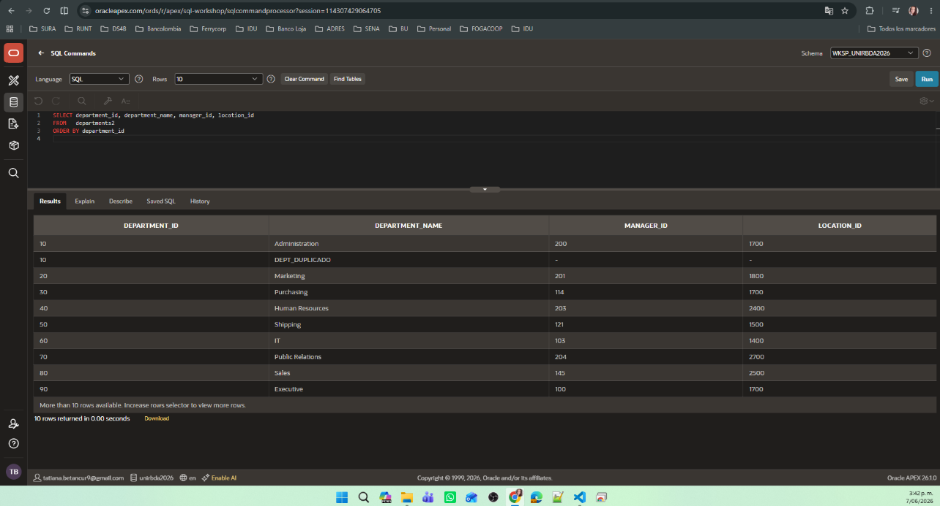
Fuente: SQL Commands. (2026). Oracleapex.Com. https://oracleapex.com/ords/r/apex/sql-workshop/sqlcommandprocessor?session=114307429064705‌
Ilustración 15 reingreso
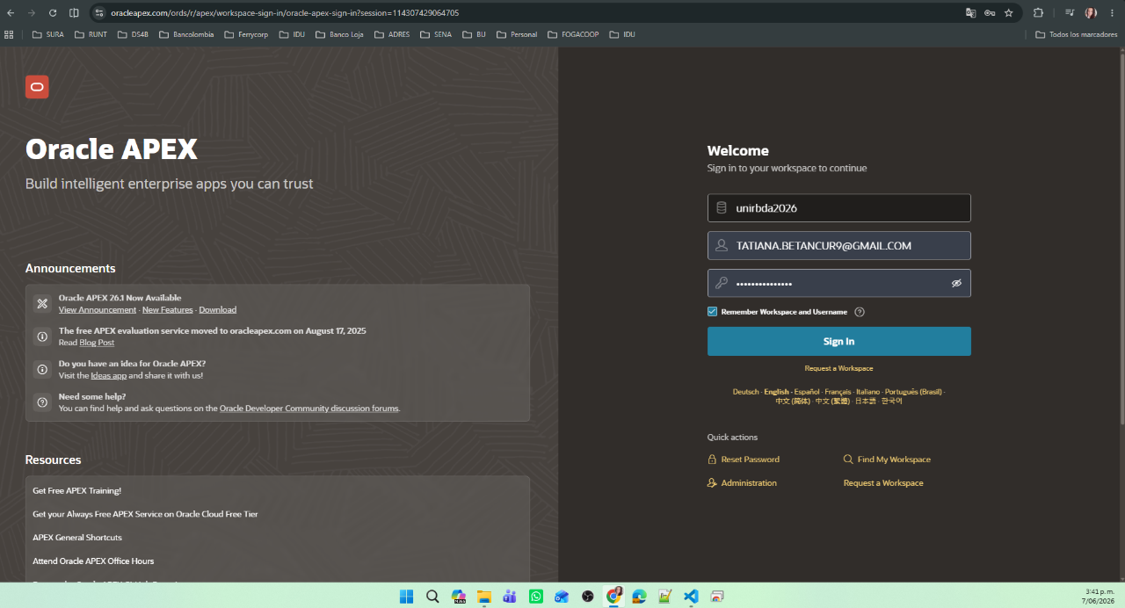
Fuente: SQL Commands. (2026). Oracleapex.Com. https://oracleapex.com/ords/r/apex/sql-workshop/sqlcommandprocessor?session=114307429064705‌

10. Bloque anónimo PL/SQL sobre DEPARTMENTS2
SET SERVEROUTPUT ON;
BEGIN
DBMS_OUTPUT.PUT_LINE('--- INICIO DE TRANSACCION sobre DEPARTMENTS2 ---');
INSERT INTO departments2 VALUES (330,'Gobierno del Dato',205,1700);
UPDATE departments2
SET department_name='Innovacion Digital y Cloud'
WHERE department_id=310;
DELETE FROM departments2 WHERE department_id=320;
COMMIT;
DBMS_OUTPUT.PUT_LINE('Transaccion confirmada con COMMIT.');
EXCEPTION
WHEN OTHERS THEN
ROLLBACK;
DBMS_OUTPUT.PUT_LINE('Error: '||SQLERRM||'. Transaccion deshecha con ROLLBACK.');
END;
/
Explicación línea a línea.
Línea Significado
SET SERVEROUTPUT ON; Habilita el buffer de DBMS_OUTPUT.
BEGIN Inicia el bloque anónimo (no se almacena en el catálogo).
DBMS_OUTPUT.PUT_LINE(...) Imprime un mensaje en la consola. Marca el “inicio” lógico.
INSERT, UPDATE, DELETE DML que conforma la transacción.
COMMIT; Confirma todos los cambios; libera bloqueos y los hace durables.
EXCEPTION WHEN OTHERS Captura cualquier error en el bloque.
ROLLBACK; Si hubo error, deshace la transacción completa.
END; Cierra el bloque.
/ Marca de fin de bloque para SQL*Plus / SQL Developer. En APEX SQL Commands se omite y se ejecuta con el botón Run. En SQL Scripts puede mantenerse.
Ilustración 16 bloque_plsql
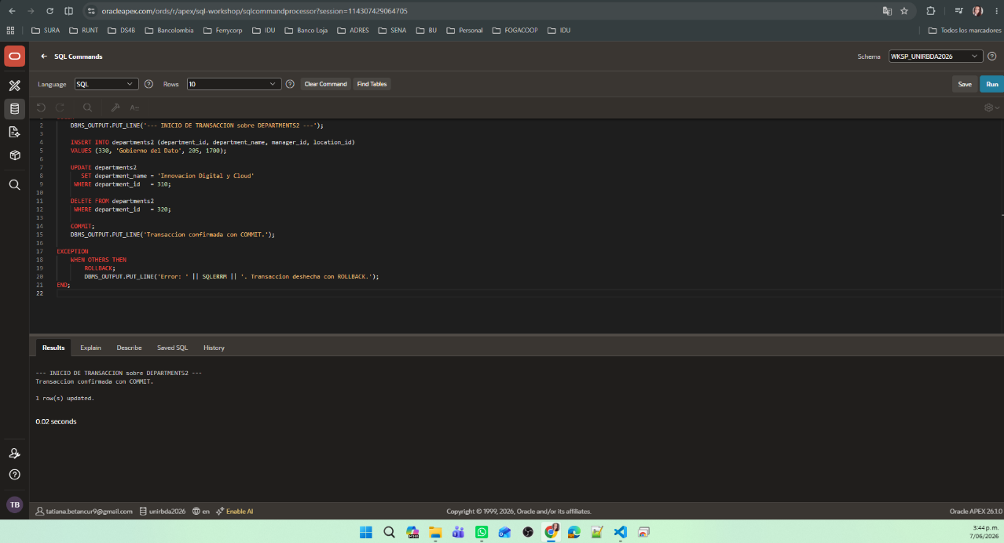
Fuente: SQL Commands. (2026). Oracleapex.Com. https://oracleapex.com/ords/r/apex/sql-workshop/sqlcommandprocessor?session=114307429064705‌
Ilustración 17 resultado_plsql
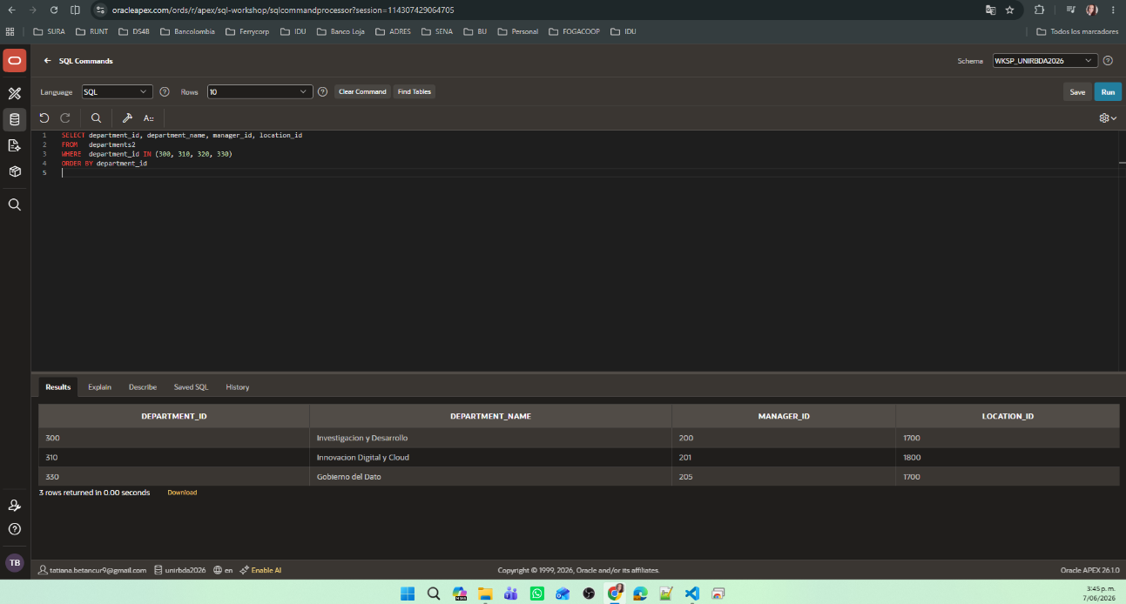
Fuente: SQL Commands. (2026). Oracleapex.Com. https://oracleapex.com/ords/r/apex/sql-workshop/sqlcommandprocessor?session=114307429064705‌
11. Deshacer una transacción en Oracle — ROLLBACK
Mecanismo. Toda operación DML escribe en undo segments (datos previos) y en redo log buffer (cambios). Antes del COMMIT, la sesión puede ejecutar ROLLBACK para que el motor lea el undo y restablezca el estado original. Una vez emitido COMMIT, los cambios son durables (no hay vuelta atrás simple; sólo flashback o restauración).
Ejemplo práctico.
UPDATE departments2 SET department_name='Cambio temporal (sera deshecho)'
WHERE department_id=330;
SELECT department_id, department_name FROM departments2 WHERE department_id=330;
ROLLBACK;
SELECT department_id, department_name FROM departments2 WHERE department_id=330;
Resultado esperado. Tras el UPDATE la fila muestra el nombre temporal; tras el ROLLBACK vuelve al valor original (Gobierno del Dato).
Variante con SAVEPOINT. Permite deshacer una porción de la transacción:
INSERT INTO departments2 VALUES (340,'Prueba SP1',NULL,1700);
SAVEPOINT sp1;
INSERT INTO departments2 VALUES (341,'Prueba SP2',NULL,1700);
ROLLBACK TO SAVEPOINT sp1;
COMMIT;
Ilustración 18 rollback
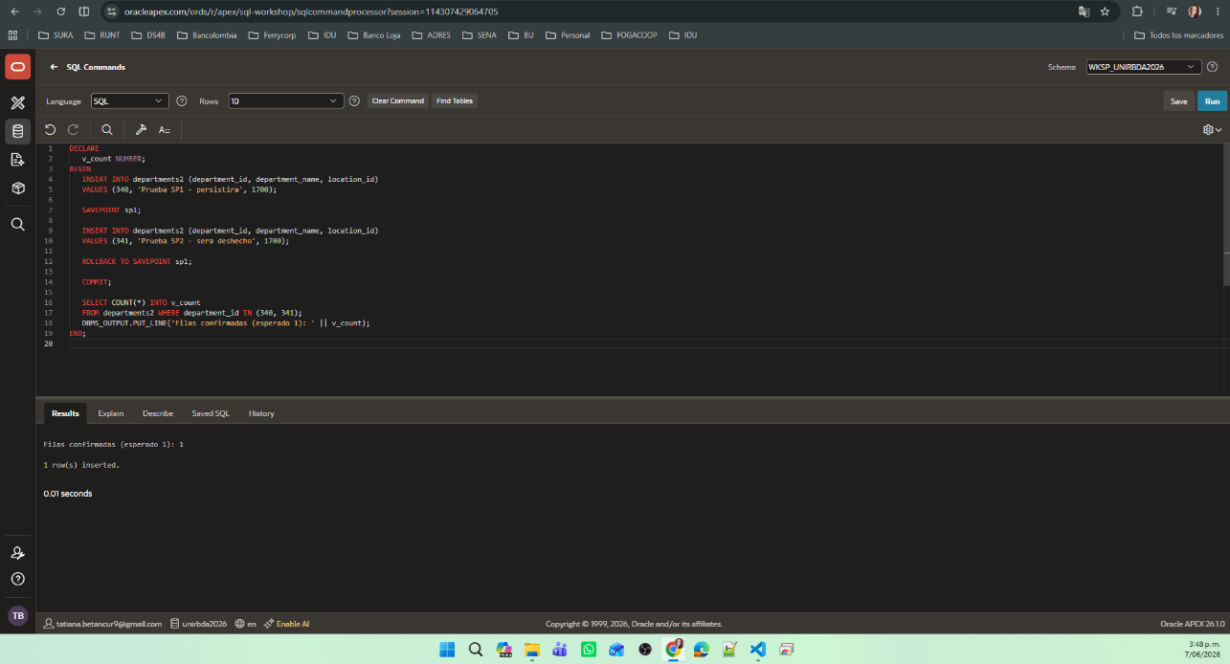
Fuente: SQL Commands. (2026). Oracleapex.Com. https://oracleapex.com/ords/r/apex/sql-workshop/sqlcommandprocessor?session=114307429064705‌
Ilustración 19 savepoint
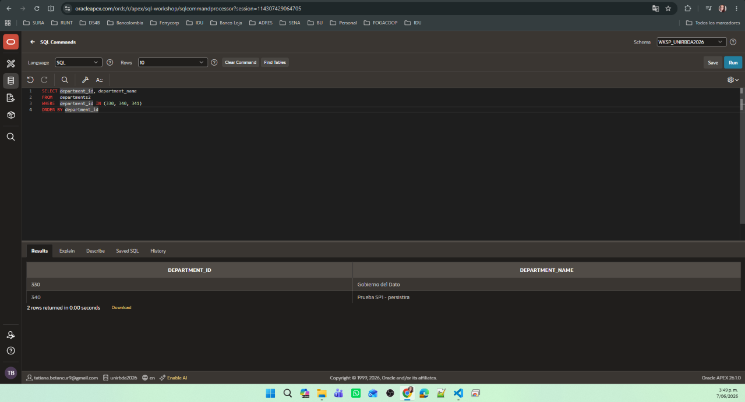
Fuente: SQL Commands. (2026). Oracleapex.Com. https://oracleapex.com/ords/r/apex/sql-workshop/sqlcommandprocessor?session=114307429064705‌
12. Archivos Redo en Oracle
Definición. Los redo logs son archivos binarios donde Oracle registra, antes de su confirmación física en disco, los cambios físicos de bloques (bloques before y after) y los registros de COMMIT. Son el pilar de la propiedad Durabilidad del modelo ACID. Cada base tiene al menos dos grupos de redo log online, que se usan de forma cíclica.
Función en la recuperación. Ante una caída del instance, en el arranque Oracle realiza crash recovery: aplica los redo no aplicados sobre los datafiles (roll forward) y luego deshace lo no confirmado (roll back usando undo). Para recuperaciones de medios (pérdida de datafile) se requiere el último backup + los redo (online y archived) hasta el punto deseado.
Diferencia entre los dos tipos.
Modos de funcionamiento.
• NOARCHIVELOG (por defecto en Oracle XE). Los online redo se sobrescriben sin archivar. Backup online imposible; solo se admite backup en frío con la base apagada. Histórico de transacciones limitado al ciclo.
• ARCHIVELOG. Antes de reutilizar un grupo, el proceso ARCn lo copia a la DB_RECOVERY_FILE_DEST. Permite backup online y point-in-time recovery.
Consultas para observar el modo y el estado.
SELECT name, log_mode, open_mode FROM v$database;
SELECT group#, sequence#, bytes/1024/1024 AS mb, members, status FROM v$log;
SELECT group#, member FROM v$logfile ORDER BY group#;
SELECT recid, sequence#, first_time FROM v$log_history
ORDER BY recid DESC FETCH FIRST 5 ROWS ONLY;
Limitación documentada del entorno APEX Free Workspace.
Como se anticipó en el apartado Limitaciones, Oracle restringe el acceso a las vistas dinámicas (V$LOG, V$LOGFILE, V$DATABASE) en tenants sobre Autonomous Database compartida y en APEX Free. Al ejecutar las consultas anteriores en el workspace, el motor devuelve:
ORA-00942: table or view does not exist
Este error no es una falla del estudiante: es la prueba de que el alcance del tenant no incluye la capa de instancia, gestionada por Oracle Cloud Infrastructure. La política de Oracle establece que las bases Autonomous operan siempre en modo ARCHIVELOG, con backups automáticos administrados y point-in-time recovery disponible mediante los servicios ords:/Backups, todo ello fuera del control y de la visibilidad del esquema del estudiante (Oracle Corporation, 2024, Using Oracle Autonomous Database Serverless, sección Back Up and Restore).
Para cubrir académicamente este punto se aporta la respuesta teórica desarrollada arriba y, como evidencia, la captura del error ORA-00942 devuelto por las consultas.
Trazabilidad de fuentes. La definición operativa de redo logs, el modo ARCHIVELOG/NOARCHIVELOG y su rol en ACID provienen del enunciado y de la documentación oficial de Oracle (Oracle Corporation, 2024, Database Concepts 21c, cap. Online Redo Log).
Ilustración 20 database_limitacion
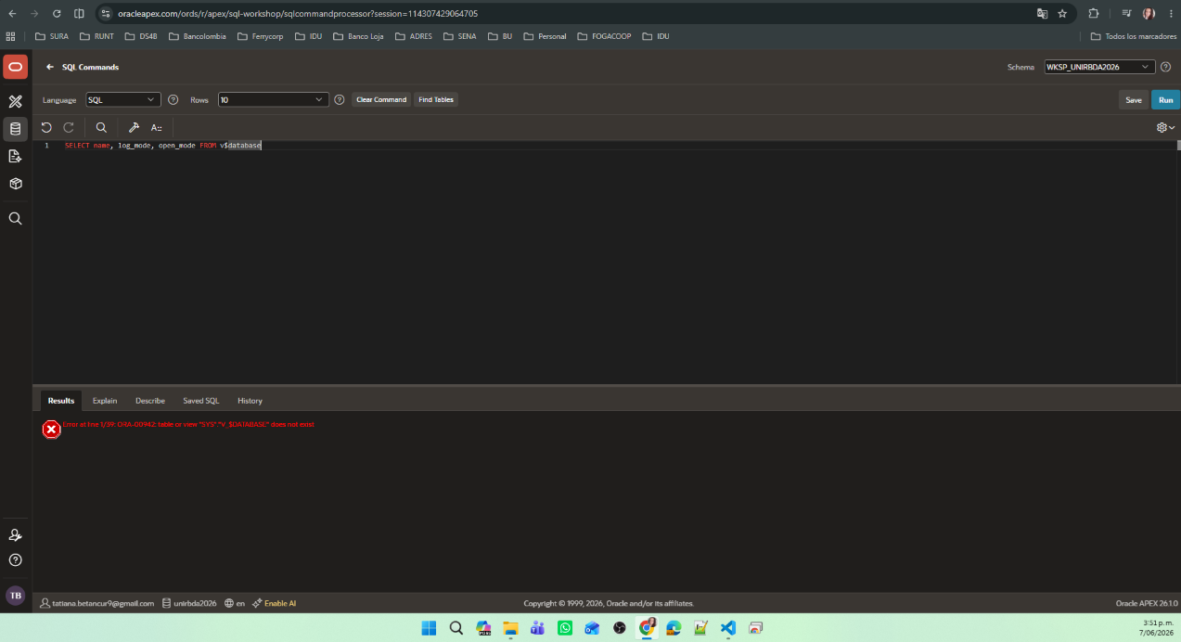
Fuente: SQL Commands. (2026). Oracleapex.Com. https://oracleapex.com/ords/r/apex/sql-workshop/sqlcommandprocessor?session=114307429064705‌
Ilustración 21 v_log_limitacion
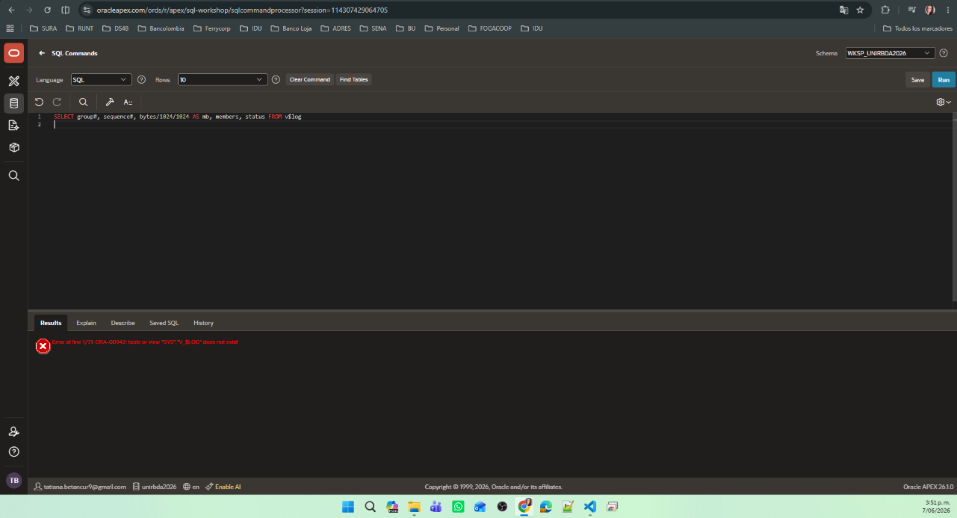
Fuente: SQL Commands. (2026). Oracleapex.Com. https://oracleapex.com/ords/r/apex/sql-workshop/sqlcommandprocessor?session=114307429064705‌
Ilustración 22 acceso_user_dict

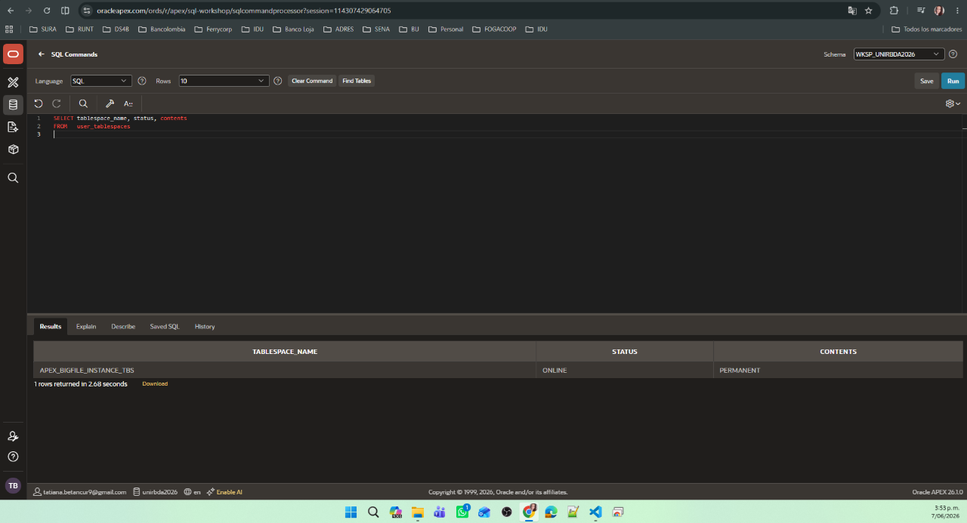
Fuente: SQL Commands. (2026). Oracleapex.Com. https://oracleapex.com/ords/r/apex/sql-workshop/sqlcommandprocessor?session=114307429064705‌
Resultados (síntesis)
- El esquema HR cuenta, por defecto, con índices únicos asociados a PK y UNIQUE y con índices secundarios para acelerar FK frecuentes; estos índices se detectan por USER_INDEXES y USER_IND_COLUMNS.
- Las restricciones de HR son interdependientes: el orden de desactivación obliga a tratar las FK hijas antes que las PK padre.
- Mientras las restricciones están desactivadas, el motor permite tuplas que rompen integridad. Esa condición debe revertirse antes de reactivar ENABLE VALIDATE o usar ENABLE NOVALIDATE con criterio.
- CTAS no propaga restricciones ni índices; es responsabilidad del DBA definirlos a posteriori.
- El bloque anónimo demuestra que PL/SQL puede orquestar transacciones declarativas dentro de un mismo atomic batch.
- ROLLBACK y SAVEPOINT cubren respectivamente la reversión total y parcial mientras no se haya confirmado.
- La base de prácticas opera en NOARCHIVELOG; para entornos productivos se exige ARCHIVELOG.

Conclusiones
- El diccionario de datos de Oracle es la fuente única de verdad para entender qué objetos viven en el esquema; auditarlo es el primer paso de cualquier intervención.
- La desactivación de restricciones es una herramienta operativa (carga masiva, migración), nunca un estado deseable de producción.
- Las propiedades ACID se materializan a través de mecanismos físicos concretos (redo, undo); comprender el modo ARCHIVELOG es prerrequisito para diseñar una estrategia de recuperación.
- Las recomendaciones del docente (usuario no privilegiado, XEPDB1, entrega en repositorio) tienen base operativa y de seguridad y se incorporaron al trabajo.

Anexo A — Glosario
- PK: Primary Key. Restricción de unicidad + no nulidad que identifica unívocamente la fila.
- FK: Foreign Key. Garantía referencial: el valor debe existir en la PK referenciada.
- CTAS: Create Table As Select. Crea una tabla y la rellena con el resultado de un SELECT.
- DML: Data Manipulation Language (INSERT, UPDATE, DELETE, MERGE).
- DDL: Data Definition Language (CREATE, ALTER, DROP).
- Bloque anónimo PL/SQL: DECLARE-BEGIN-EXCEPTION-END; sin nombre, no se persiste en el catálogo.

Anexo C — Enlace al repositorio
- Repositorio: https://github.com/tatianabetancur9-wq/UNIR-BDA-Tema8-Indices-Restricciones
- Archivo SQL: /Entregable1_Indices_Restricciones_HR.sql
- Memoria: /Entregable2_Documento_APA7.pdf

